RG-PRI-02-03

VERSIÓN 6



Colegio “Villa de las Flores” S.C.

“Ofreciendo una formación integral para toda la vida”

www.cvf.edu.mx

**PLAN DE CLASE/NOTA TÉCNICA**

**NIVEL: PRIMARIA**

**1.- NOMBRE DEL PROFESOR: Libia Elizabeth Escalante Báez GRADO: 2° GRUPO: A**

**2.- ASIGNATURA: LECTURA**

**3.- TRIMESTRE: 2°**

**4.- SEMANA: DEL 31 DE ENERO AL 3 DE FEBRERO (MARTES 31 DE ENERO)**

**5.- TIEMPO: 20 MIN.**

**6.- TEMA:**

**7.- PROPÓSITOS:** Que el alumno recupere información de textos.

**8.- COMPETENCIA:** Que los alumnos al leer textos, recupere información y pueda adquirir nuevos conocimientos.

**9.- APRENDIZAJE ESPERADO:** Comprensión de textos para adquirir nuevos conocimientos.

11.- **RECURSOS**: Lectura compartida, docente y alumnos.

**12.- MATERIALES:** Libro de lecturas página 29 y el impreso de lectorcitos.

**13.- IMPLEMENTACIÓN DE ACCIONES DEL P.E.M.C.** **Se está trabajando lectura de comprensión y por turnos, para poder apoyar a los alumnos que requieren apoyo en lectura. Con el libro lectorcitos los alumnos pones en práctica la lectura de comprensión al contestar el impreso.**

**14.- INICIO:** Se iniciará la clase de lectura, abriendo su libro de lecturas en las página 29 y se les pedirá que observen la imagen que ahí aparece posterior a ello comenzaremos a leer.

* **Preguntas introductorias: ¿Observando la imagen de que creen que trata la lectura?**

**15.- DESARROLLO:** Por turnos, iniciando la docente, se leerá la lección “Juego de palabras 1” de autor anónimo.

-Al terminar de leer el texto, se harán comentarios con lluvia de ideas acerca de lo que se trató la lectura, y posterior a ello, se les hará entrega de su impreso para que lo puedan contestar.

**16.- CIERRE:** Los alumnos presentarán su trabajo impreso terminado para ser evaluado y se agregará a su portafolio de evidencias.

**Actividad y Tipo de organización: Individual (x) Equipo ( ) Grupal ( x )**

**17.- EVALUACIÓN: Autoevaluación ( ) Coevaluación ( ) Heteroevaluación ( x )**

* **ACTITUDINAL:** Participación activa.
* **CONCEPTUAL:** Comprende conceptos y ejemplos.
* **PROCEDIMENTAL:** Desarrolla en base a la comprensión ejercicios y actividades

**18.- TAREA:** NO HAY TAREA

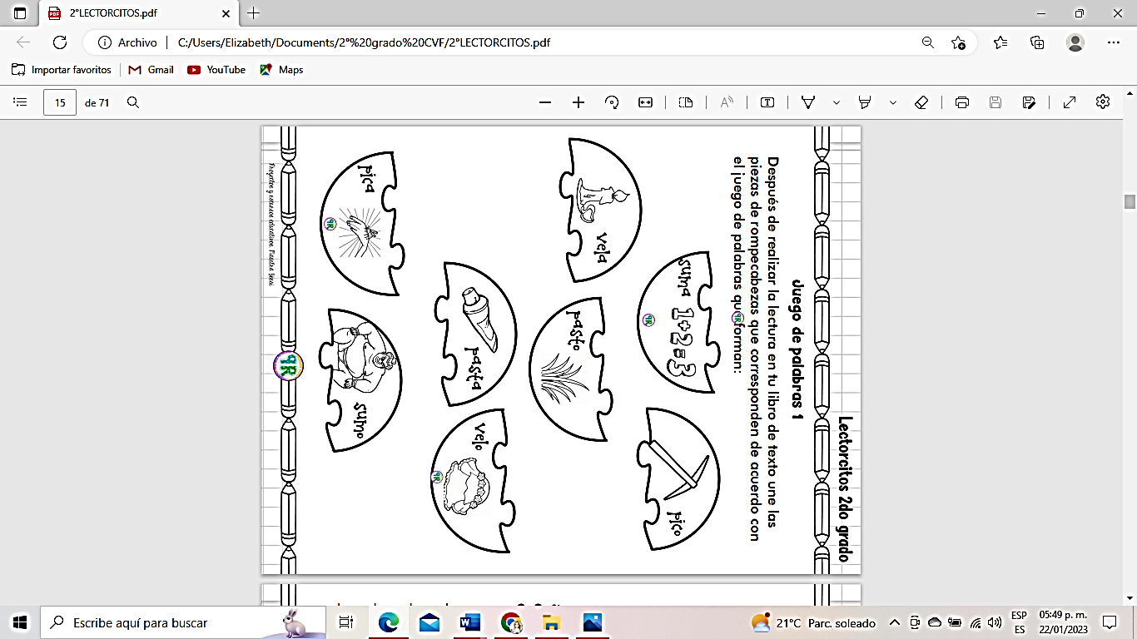

RG-PRI-02-03

VERSIÓN 6



Colegio “Villa de las Flores” S.C.

“Ofreciendo una formación integral para toda la vida”

www.cvf.edu.mx

**PLAN DE CLASE/NOTA TÉCNICA**

**NIVEL: PRIMARIA**

**1.- NOMBRE DEL PROFESOR: Libia Elizabeth Escalante Báez GRADO: 2° GRUPO: A**

**2.- ASIGNATURA: MATEMATICAS.**

**3.- TRIMESTRE: 2°**

**4.- SEMANA: DEL 30 DE ENERO AL 3 DE FEBRERO (MARTES 31 DE ENERO)**

**5.- TIEMPO: 50 MIN.**

**6.- TEMA: SUMO COLECCIONES (UNIDAD, DECENA Y CENTENA)**

**7.- PROPÓSITOS:** Desarrollar estrategias de cálculo mental para sumarle a 100 un número menor que 100 y sumar centenas completas.

**8.- COMPETENCIA:** Estima, mide y compara colecciones de cantidades menores que 100 (unidad, decena y centena)

**9.- APRENDIZAJE ESPERADO:** Resuelve problemas de suma y resta con números naturales menores o iguales a 100

**10.- CONTENIDOS:** Comparar números de tres cifras formadas por unidades, decenas y centenas.

**11.- RECURSOS:** Explicación docente, apunte en su cuaderno.

**12.- MATERIALES:** Cuaderno, impreso

**13.- IMPLEMENTACIÓN DE ACCIONES DEL P.E.M.C.** **Mejorar el aprovechamiento de los alumnos en cálculo mental y operaciones básicas, realizando diariamente antes de comenzar la clase, dictado de algunas operaciones a manera de cálculo mental y un pequeño problema matemático, esto se hará de forma continua.**

**14.- INICIO:** Recordaremos lo visto la clase pasada en lluvia de ideas.

**Preguntas detonadoras: ¿Recuerdan el valor de los tableros, las barras y los cuadritos? ¿Cuántas unidades vale la barra? ¿De cuantas unidades está formado el tablero?**

**15.- DESARROLLO:** Durante la semana se estarán trabajando contenidos de repaso.

**16.-CIERRE: Entregarán sus trabajos impresos para ser calificados.**

**Actividad y Tipo de organización: Individual ( x ) Equipo ( ) Grupal ( x )**

**17.- EVALUACIÓN: Autoevaluación ( ) Coevaluación ( ) Heteroevaluación ( x )**

* **ACTITUDINAL:** Participación.
* **CONCEPTUAL:** Comprende conceptos y ejemplos**.**
* **PROCEDIMENTAL:** Desarrolla en base a la comprensión ejercicios y actividades.

**18.TAREA:**

**PROFESORA DE GRUPO Vo. Bo. DIRECCIÒN ACADÈMICA**

**_____________________________ _________________________________**

**Lic. Elizabeth Escalante Báez Lic. Janet Martínez Montesinos.**

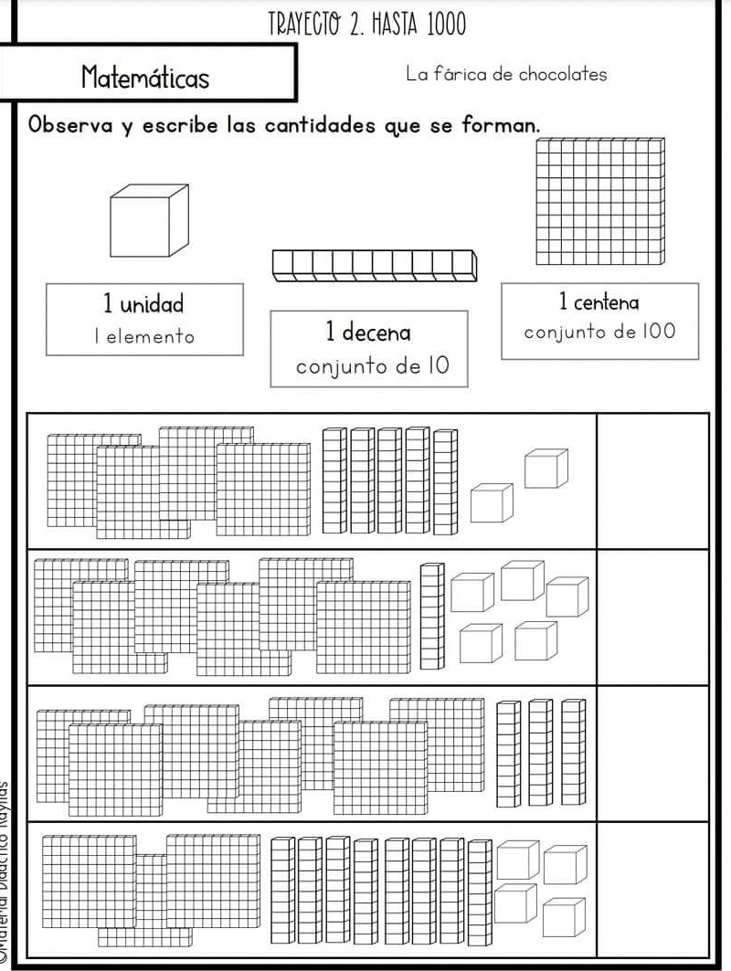

RG-PRI-02-03

VERSIÓN 6



Colegio “Villa de las Flores” S.C.

“Ofreciendo una formación integral para toda la vida”

www.cvf.edu.mx

**PLAN DE CLASE/NOTA TÉCNICA**

**NIVEL: PRIMARIA**

**1.- NOMBRE DEL PROFESOR: Libia Elizabeth Escalante Báez GRADO: 2° GRUPO: A**

**2.- ASIGNATURA: ESPAÑOL**

**3.- TRIMESTRE: 2°**

**4.- SEMANA: DEL 30 DE ENERO AL 3 DE FEBRERO (MARTES 31 DE ENERO)**

**5.- TIEMPO: 50 MIN.**

**6.- TEMA: UNA CANCIÓN PARA TI**

**7.- PROPÓSITOS: Explora diversos textos narrativos sencillos (cuentos, fábulas y leyendas).**

**8.- COMPETENCIA:** Identifica las características comunes de los poemas y canciones.

**9.- APRENDIZAJE ESPERADO:** Lee y comparte canciones y poemas de su preferencia.

11.- **RECURSOS**: Explicación docente

**12.- MATERIALES:** Libreta, lápiz, goma, sacapuntas, libro SM páginas 96 y 97.

**13.- IMPLEMENTACIÓN DE ACCIONES DEL P.E.M.C.** Mejorar el aprovechamiento en lectura, realizando lecturas compartidas del tema que se está viendo, para de esta manera monitorear el avance de los alumnos y detectar aquellos que requieren atención especial con actividades de reforzamiento. Fomentar el hábito de la lectura.

**Preguntas detonadoras**

**14.- INICIO:** Recordaremos como está estructurado un poema y como la rima es parte importante de ella y como está también forma parte de las canciones, al igual que las estrofas.

**15.- DESARROLLO:** Los alumnos copiarán en su cuaderno el siguiente texto.

**APUNTE**

**Las canciones infantiles son composiciones musicales dirigidas a los niños. Tienen una melodía que es lo que cantamos, y un ritmo (sonidos fuertes, débiles, largos o cortos que producen una sensación de movimiento. Hay muchas rimas y repeticiones. Las canciones también suelen tener estrofas y estribillos con el mismo número de sílabas. Esto nos ayuda a aprenderlas rápido.**

**16.- CIERRE. Contestarán su libro SM en las páginas 96 y 97.**

**Durante la semana se estarán trabajando contenidos de repaso en todas las materias, por lo que no se verán contenidos nuevos.**

**Actividad y Tipo de organización: Individual (x) Equipo ( ) Grupal ( )**

**17.- EVALUACIÓN: Autoevaluación ( ) Coevaluación ( ) Heteroevaluación ( x )**

* **ACTITUDINAL:** Participación activa.
* **CONCEPTUAL:** Comprende conceptos y ejemplos**.**
* **PROCEDIMENTAL:** Desarrolla en base a la comprensión ejercicios y actividades.

**18.- TAREA:** **NO HAY TAREA.**

